|  |  |  |  |  |  |
| --- | --- | --- | --- | --- | --- |
| **주차** | 14 | **기간** | 09.25~10.01 | **지도교수** | (서명) |
| 이번주 한일 요약 | 모델링 및 애니메이션 수업 복습 | | | | |

<상세 수행내용>

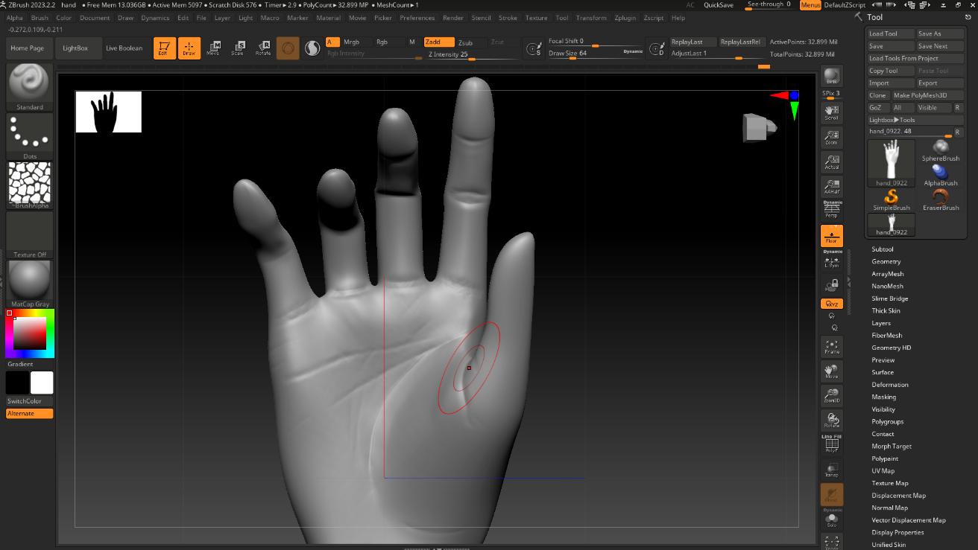

연휴동안 시골에 너무 오래 있어서 작업은 거의 못하였다. 그래서 월요일날 서울에 와서 수업시간에 배운 Zbrush를 이용한 손 모델링과 히드라 모델링을 복습해보았고 애니메이션 수업에 배운 모퍼와 키네메틱, 클로스, 포스(윈드사용)기능을 복습해보았다.

|  |  |  |  |
| --- | --- | --- | --- |
| **문제점 정리** |  | | |
| **해결방안** |  | | |
| **다음주차** | 15 | **다음기간** | 10.02 ~ 10.08 |
| **다음주 할일** | 기획 및 3ds Max Script 공부 - uv컨트롤,피벗 컨트롤, 버텍스 컨트롤 모델링 공부 – Zbrush, 서브스턴스 페인터, 마모셋  언리얼 공부 - 퀵셀 및 머터리얼 활용 | | |
| **지도 교수**  **Comment** |  | | |